客户端可破坏物体的创建
1. 用3dmax等建模工具，导出可破坏模型。
2.用apex physX Lab 导入模型，生成.apx（xml）或.apb（binary）文件。详细过程可参考视频[file://\\172.30.61.44\Tools\ \\172.30.61.44\Tools\]视频\CutoutFracturingTurorial.wmv。
3.用材质编辑器创建一张纹理，在可破坏物体破碎后使用，并设置Used With APEXMeshes标志。
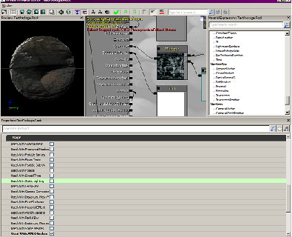
4.在ContentBrowser编辑器中，右键空白处，在弹出菜单中选择import，将.apx或.apb导入生成一个ApexDestructibleAsset类型文件。 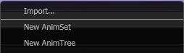
5.双击设置属性。将提前创建的纹理设置在FractureMaterials中，其他参数说明可参考https：//udn.epicgames.com/Three/APEXDstruction。 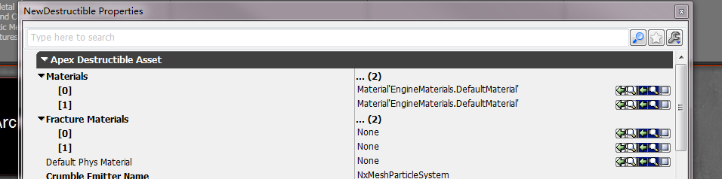
6.拖拽物体到场景中，调整大小方向即可。

